INDICAÇÃO Nº 5672/2017

Sugere ao Poder Executivo Municipal a roçagem e limpeza de praça na área pública localizada defronte ao parquinho Tom Leite, Rua do Rayon, no Jardim Esmeralda.

Excelentíssimo Senhor Prefeito Municipal,

Nos termos do Art. 108 do Regimento Interno desta Casa de Leis, dirijo-me a Vossa Excelência para sugerir que, por intermédio do Setor competente, seja realizada a roçagem e limpeza de praça na área pública localizada defronte ao parquinho Tom Leite, Rua do Rayon, no Jardim Esmeralda, neste município.
Justificativa:

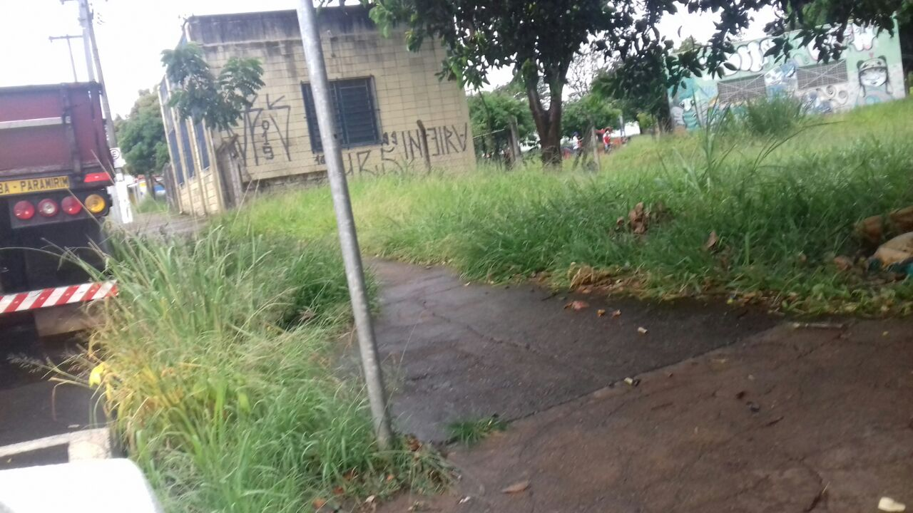

Munícipes procuraram por este vereador solicitando a roçagem e limpeza no referido local, devido ao mato. Vale lembrar que existem ambulantes instalados nesta praça e também há a realização de feira livre nas ruas do seu entorno, motivo pelo qual pedimos urgência no atendimento desta indicação, visando proporcionar maior higiene ao local.

Plenário “Dr. Tancredo Neves”, em 04 de julho de 2017.

JESUS VENDEDOR

-Vereador / Vice Presidente-

